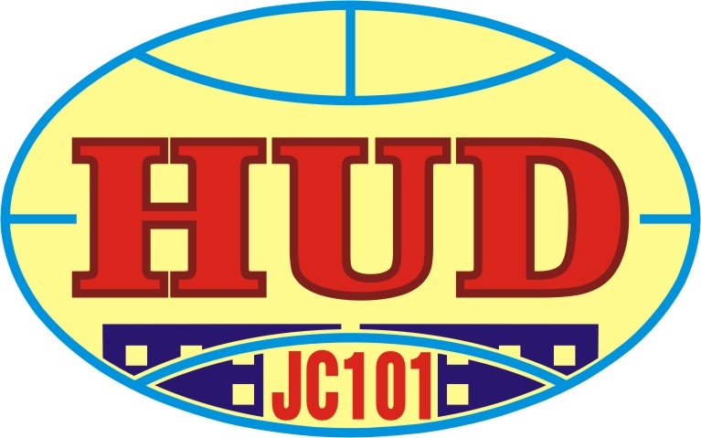 | CÔNG TY CỔ PHẦN XÂY DỰNG HUD101  Giấy CNĐKKD số 0102243403 do Sở Kế hoạch và Đầu tư TP Hà Nội cấp lần đầu ngày 27/04/2007, thay đổi lần 10 ngày 30/03/2023.  Địa chỉ: P.404 tòa B1, số 176 phố Định Công, Q. Hoàng Mai, TP. Hà Nội.  Điện thoại: 024.3868 9892 Website: www.hud101.vn

Hà Nội, ngày tháng năm 2023

PHIẾU XÁC NHẬN THAM DỰ
ĐẠI HỘI ĐỒNG CỔ ĐÔNG THƯỜNG NIÊN NĂM 2023
CÔNG TY CỔ PHẦN XÂY DỰNG HUD101

Tên tôi là:...............................................................................................................
Mã cổ đông..................................................................................................... .......
Số CCCD:........................ Ngày cấp:......./......../…… Nơi cấp: ............................
Địa chỉ liên hệ.........................................................................................................
Điện thoại................................... .........................Email…………….....................
Tôi đăng ký tham dự Đại hội đồng cổ đông thường niên 2023 của Công ty cổ phần xây dựng HUD101 tổ chức vào hồi 8h00 ngày 31/5/2023 tại Hội trường tầng 2 - Công ty cổ phần Đầu tư và Xây dựng HUD1 số 168 đường Giải Phóng, phường Phương Liệt, quận Thanh Xuân, Hà Nội với số cổ phần có quyền biểu quyết là ……………. cổ phần, trong đó:
- Số cổ phần sở hữu: ………………………..cổ phần.
- Số cổ phần được ủy quyền: ………………...cổ phần (Có bản sao giấy ủy quyền kèm theo).
NGƯỜI ĐĂNG KÝ
(Ký, ghi rõ họ tên)

------------------------------------------------------------------------------------------------
LƯU Ý:
- Cổ đông tham dự Đại hội xin gửi giấy xác nhận tham dự về Công ty trước 16h00 ngày 29/5/2023 qua đường bưu điện hoặc email.
- Nếu là người được ủy quyền dự họp, xin gửi kèm theo bản sao giấy ủy quyền.

